#03 | Pengantar Bahasa Pemrograman Dart - Bagian 2

| **Summary** | Mahasiswa mampu menerapkan percabangan dan perulangan |
| --- | --- |
| **URL** | 03-pengantar-bahasa-pemrograman-dart-bag-2 |
| **Category** | Mobile Flutter |
| **Environment** | web |
| **Status** | Published |
| **Feedback Link** | https://github.com/jti-polinema/flutter-codelab/issues |
| **Author** | Habibie Ed Dien |
| **Author LDAP** | hbb-polinema |
| **Analytics Account** | G-H7507PFEJB |

Pengantar Bahasa Pemrograman Dart - Bagian 2

Tujuan Praktikum

Tujuan Visual

Sumber Daya yang Dibutuhkan

Daftar Perintah

Bantuan

Pengetahuan yang Anda harus dimiliki

Praktikum 1: Menerapkan Control Flows (“if/else”)

Langkah 1:

Langkah 2:

Langkah 3:

Praktikum 2: Menerapkan Perulangan “while” dan “do-while”

Langkah 1:

Langkah 2:

Langkah 3:

Praktikum 3: Menerapkan Perulangan “for” dan “break-continue”

Langkah 1:

Langkah 2:

Langkah 3:

Tugas Praktikum

Selamat!

Apa selanjutnya?

Referensi

# Pengantar Bahasa Pemrograman Dart - Bagian 2

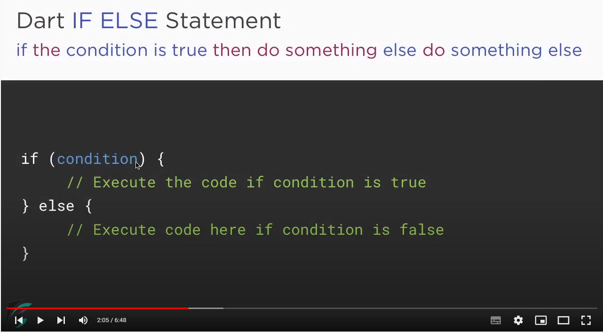

**Terakhir diperbarui:** 11 September 2023

**Penulis:** Habibie Ed Dien

Pada pengantar bahasa pemrograman Dart bagian 3 ini, Anda akan melakukan praktik untuk bereksperimen dengan control flows (if/else) dan perulangan. Hal ini cukup penting diketahui terutama bagi Anda yang belum memiliki dasar pemrograman sebelumnya.

Dengan mengetahui materi ini, Anda diharapkan mampu untuk menerapkannya pada Framework Flutter untuk menangani kondisi-kondisi tertentu baik itu berupa interaksi dengan pengguna maupun komunikasi data.

## Tujuan Praktikum

Setelah menyelesaikan codelab ini Anda akan mampu untuk:

* Menerapkan control flows pada bahasa pemrograman Dart
* Menerapkan perulangan pada bahasa pemrograman Dart

| **Catatan:** Materi ini diadaptasi dari Buku Flutter for Beginners - second edition dan Buku Ajar Pemrograman Mobile Flutter JTI Polinema serta sumber referensi lainnya. |
| --- |

## Tujuan Visual

Tidak ada, hanya menggunakan Console di DartPad.

## Sumber Daya yang Dibutuhkan

Berikut merupakan sumber daya yang diperlukan untuk menyelesaikan praktikum ini:

* PC atau Laptop dengan spesifikasi minimum RAM 4GB Processor Core i3
* Koneksi internet
* Chrome Browser

## Daftar Perintah

Pada praktikum ini, Anda akan menggunakan [DartPad](https://dartpad.dev/) sebagai kakas untuk bereksperimen atau praktikum.

## Bantuan

Tidak ada.

## Pengetahuan yang Anda harus dimiliki

* Algoritma dan Pemrograman Dasar
* Pemrograman Berorientasi Objek

# Praktikum 1: Menerapkan Control Flows (“if/else”)

Duration: 90:00

Selesaikan langkah-langkah praktikum berikut ini menggunakan DartPad di browser Anda.

## Langkah 1:

Ketik atau salin kode program berikut ke dalam fungsi main().

| String test = "test2";  if (test == "test1") {  print("Test1");  } else If (test == "test2") {  print("Test2");  } Else {  print("Something else");  }  if (test == "test2") print("Test2 again"); |
| --- |

## Langkah 2:

Silakan coba eksekusi (Run) kode pada langkah 1 tersebut. Apa yang terjadi? Jelaskan!

## Langkah 3:

Tambahkan kode program berikut, lalu coba eksekusi (Run) kode Anda.

| String test = "true";  if (test) {  print("Kebenaran");  } |
| --- |

Apa yang terjadi ? Jika terjadi error, silakan perbaiki namun tetap menggunakan if/else.

| **Equality checking and type coercion**  Di JavaScript, pemeriksaan dua variable dapat menggunakan double “==” atau triple “===”. Untuk double “==” hanya membandingkan nilainya saja, sedangkan triple “===” dibandingkan dengan tipe datanya. Contohnya dalam JavaScript, "7" == 7 akan bernilai true, tetapi "7" === 7 akan bernilai false. Ini bisa jadi sebuah bug jika Anda lupa dengan operator ini. **Dart** cukup menggunakan double “==” untuk membandingkan nilai sekaligus tipe datanya. |
| --- |

Berikut tambahan video materi terkait *Conditional Expressions* dan *Switch-Case statements*.

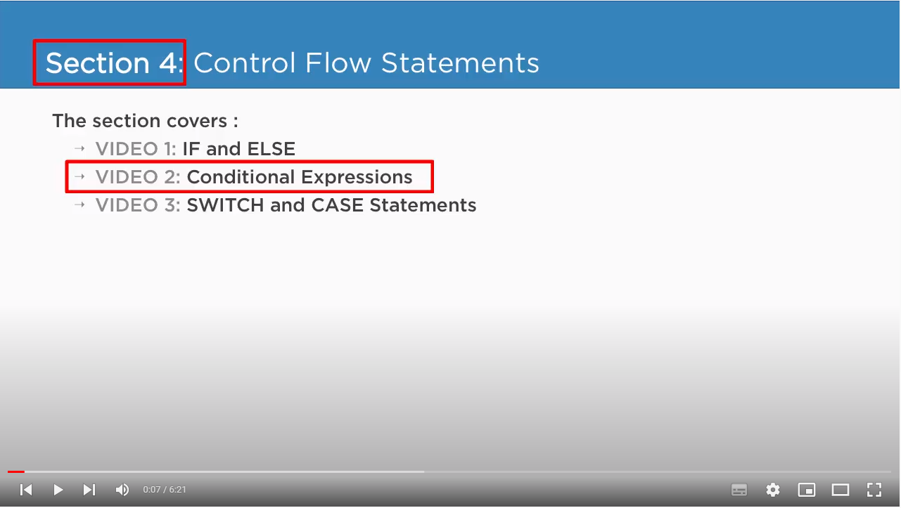

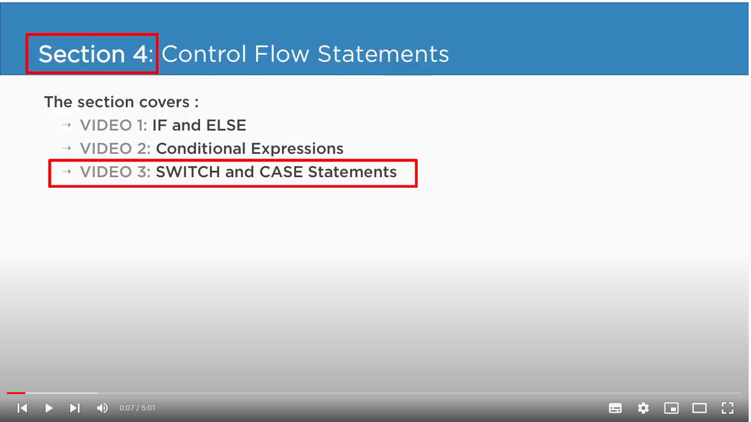

# Praktikum 2: Menerapkan Perulangan “while” dan “do-while”

Duration: 30:00

Selesaikan langkah-langkah praktikum berikut ini menggunakan DartPad di browser Anda.

## Langkah 1:

Ketik atau salin kode program berikut ke dalam fungsi main().

| while (counter < 33) {  print(counter);  counter++;  } |
| --- |

## Langkah 2:

Silakan coba eksekusi (Run) kode pada langkah 1 tersebut. Apa yang terjadi? Jelaskan! Lalu perbaiki jika terjadi error.

## Langkah 3:

Tambahkan kode program berikut, lalu coba eksekusi (Run) kode Anda.

| do {  print(counter);  counter++;  } while (counter < 77); |
| --- |

Apa yang terjadi ? Jika terjadi error, silakan perbaiki namun tetap menggunakan *do-while*.

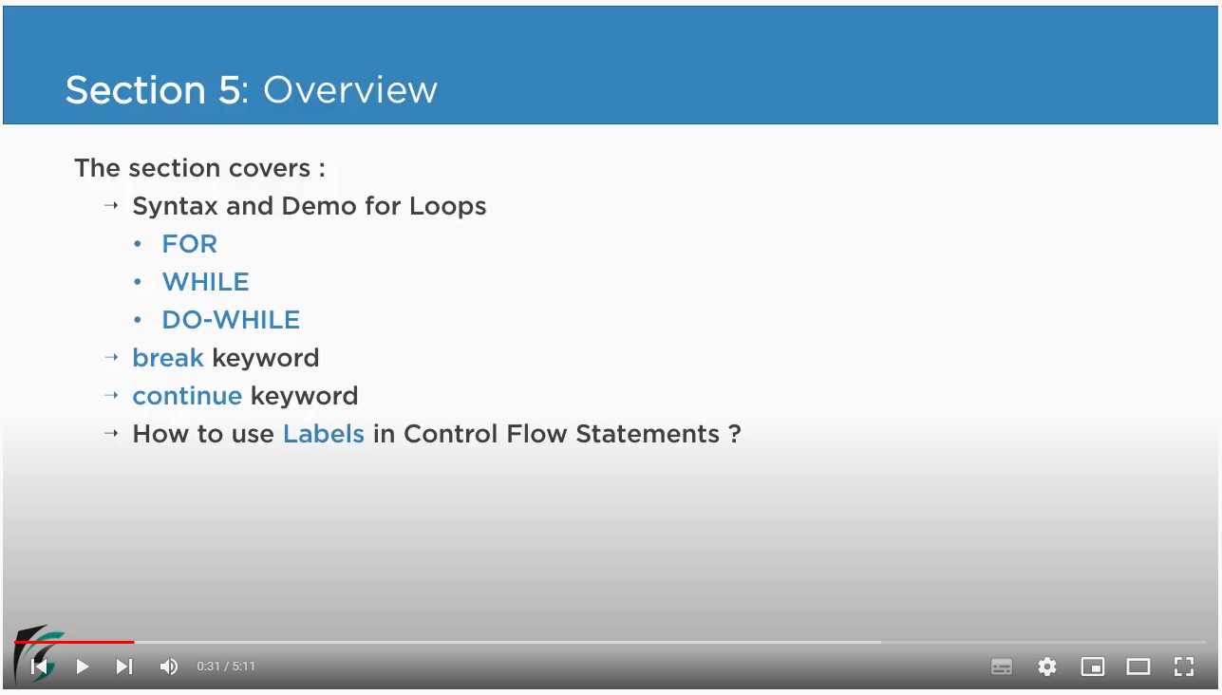

# Praktikum 3: Menerapkan Perulangan “for” dan “break-continue”

Duration: 30:00

Selesaikan langkah-langkah praktikum berikut ini menggunakan DartPad di browser Anda.

## Langkah 1:

Ketik atau salin kode program berikut ke dalam fungsi main().

| for (Index = 10; index < 27; index) {  print(Index);  } |
| --- |

## Langkah 2:

Silakan coba eksekusi (Run) kode pada langkah 1 tersebut. Apa yang terjadi? Jelaskan! Lalu perbaiki jika terjadi error.

## Langkah 3:

Tambahkan kode program berikut di dalam *for-loop*, lalu coba eksekusi (Run) kode Anda.

| If (Index == 21) break;  Else If (index > 1 || index < 7) continue;  print(index); |
| --- |

Apa yang terjadi ? Jika terjadi error, silakan perbaiki namun tetap menggunakan *for* dan *break-continue*.

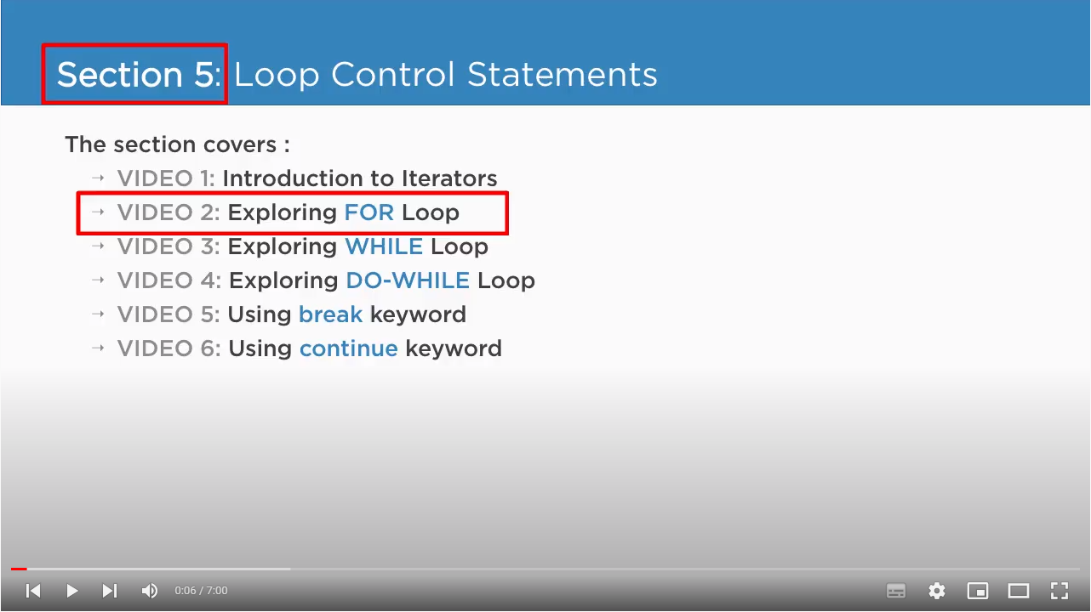

# Tugas Praktikum

Duration: 90:00

1. Silakan selesaikan Praktikum 1 sampai 3, lalu dokumentasikan berupa screenshot hasil pekerjaan beserta penjelasannya!
2. Buatlah sebuah program yang dapat menampilkan bilangan prima dari angka 0 sampai 201 menggunakan Dart. Ketika bilangan prima ditemukan, maka tampilkan nama lengkap dan NIM Anda.
3. Kumpulkan berupa link commit repo GitHub pada tautan yang telah disediakan di grup Telegram!

# Selamat!

Duration: 0:00

Selamat Anda telah menyelesaikan Codelab ini sebagai langkah awal untuk memahami bahasa pemrograman Dart yang digunakan dalam framework Flutter.

Pada codelab berikutnya, Anda akan mempelajari tentang *collections* dan *functions*.

## Apa selanjutnya?

Silakan cek beberapa sumber belajar lainnya…

* [FlutLab is a modern Flutter online IDE](https://flutlab.io/)
* [Flutter System Architecture](https://docs.google.com/presentation/d/1cw7A4HbvM_Abv320rVgPVGiUP2msVs7tfGbkgdrTy0I/edit#slide=id.p)
* [The Dart type system](https://dart.dev/guides/language/type-system)
* [DartPad in tutorials: Best practices](https://dart.dev/resources/dartpad-best-practices)
* [Pengantar Dart untuk Developer Java (Codelab)](https://developers.google.com/codelabs/from-java-to-dart)
* <https://dart.dev/codelabs>
* <https://dart.dev/resources/videos>

## Referensi

* [Flutter for Beginners Second Edition](https://drive.google.com/file/d/1hJbctx-_O3B6kUeG70bJD5xfbnsWwBXY/view?usp=sharing)
* <https://www.youtube.com/flutterdev>
* <https://dart.dev/guides/language/language-tour>
* <https://github.com/PacktPublishing/Flutter-for-Beginners-Second-Edition>
* Buku Ajar Pemrograman Mobile Dengan Flutter, Jurusan Teknologi Informasi, Politeknik Negeri Malang. 2021.